Informações Gerais
Solicitação: | LOG10651
Desenvolvimento |  | Versão:
Título | LOG10651 – Erro na transação YSCM_COTA_DER na criação de contrato e pedido provisório por upload de planilha
Data de Início | 15.09.2026
Desenvolvimento
Tipo de Desenvolvimento
Outros: | Ajuste de lógica de enumeração de itens e processamento de múltiplas linhas

Especificador Funcional
Chave: | B2RB
Nome: | Fabio Soares da Silva
Ramal:

Especificador Técnico
Chave:
Nome:
Ramal:

Responsabilidade Fiscal
Passível de Multa: |  | Data Limite: 99/99/9999

Responsável pelos testes
Chave:
Nome: | Ingrid Rigone Moraes e Aline Campos da Silva
Ramal:

Controle de Alterações
Tipo | Data | Solicitação | Descrição | Autor
Correção / Melhoria | 15.09.2026 | LOG10651 | LOG10651 – Erro na transação YSCM_COTA_DER na criação de contrato e pedido provisório por upload de planilha | 82RB

- Objetivo
O objetivo desta solução é corrigir o comportamento da transação YSCM_COTA_DER, responsável pela criação de contratos e pedidos de compras provisórios a partir de upload de planilha Excel, para que o processamento considere corretamente todas as linhas informadas no template padrão e não apenas o primeiro item.

Após o upgrade do SAP ECC para SAP S/4HANA 2023 FPS2, ocorrido em meados de abril de 2026, o programa passou a criar contrato e pedido provisório somente para a primeira linha da planilha, comprometendo o processamento completo da carga.

A correção deverá atuar no programa YSCSCM_CARGA_ME31K, endereçando a enumeração dos itens para evitar gravação com valor “00000” e permitir a inclusão consistente dos itens subsequentes no contrato e no pedido provisório.

TRANSAÇÕES:

YSCM_COTA_DER

Escopo da LOG:

A LOG 10651 trata erro funcional e operacional no processo de criação automática de contrato e pedido de compras provisório por upload de planilha, no qual somente o primeiro item do arquivo é efetivamente processado após o upgrade de ambiente.

Além disso, na contingência atualmente utilizada, o usuário precisa isolar manualmente a primeira linha já processada e reenviar a planilha sem esse item; porém, nessa segunda tentativa, apenas a linha do contrato é incluída e o pedido provisório correspondente não é criado, exigindo complementação manual pela key user.

- Definição do Problema
Descrição do Problema | Após o upgrade para SAP S/4HANA 2023 FPS2, a transação YSCM_COTA_DER passou a gerar contrato e pedido de compras provisório somente para a primeira linha do template, ignorando os itens subsequentes da planilha carregada.
Impacto Causado | Falha no processamento integral das cargas de compras, necessidade de reprocessamento manual, inclusão manual de pedidos provisórios e aumento de esforço operacional da key user.
Benefícios da Alteração | Permitir a criação correta de todos os itens do contrato e dos pedidos provisórios a partir do upload, eliminando perdas de linhas, retrabalho operacional e dependência de contingência manual.

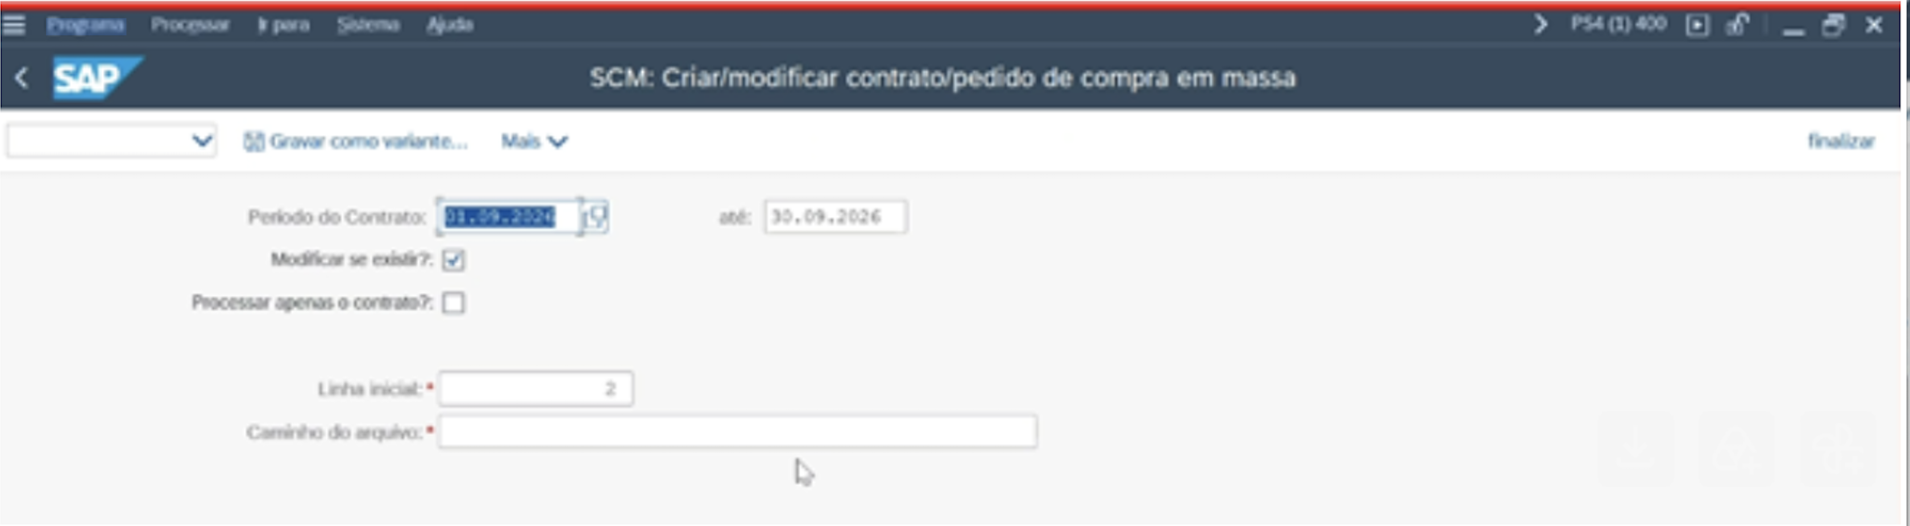

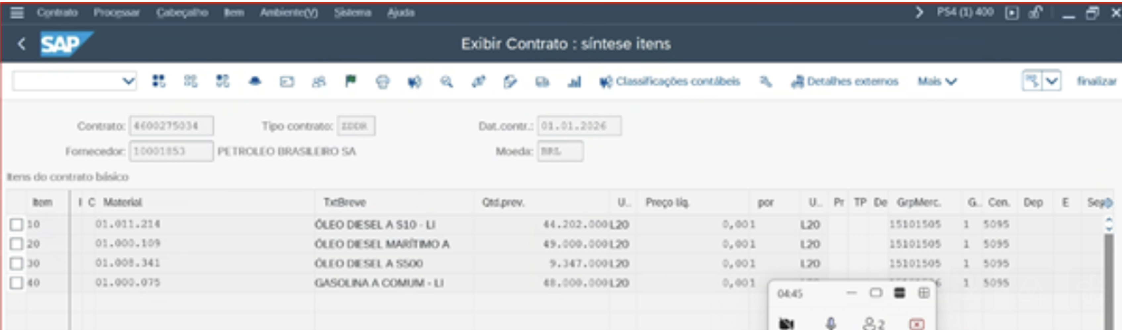
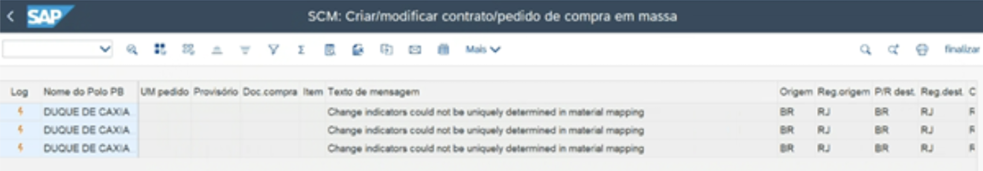

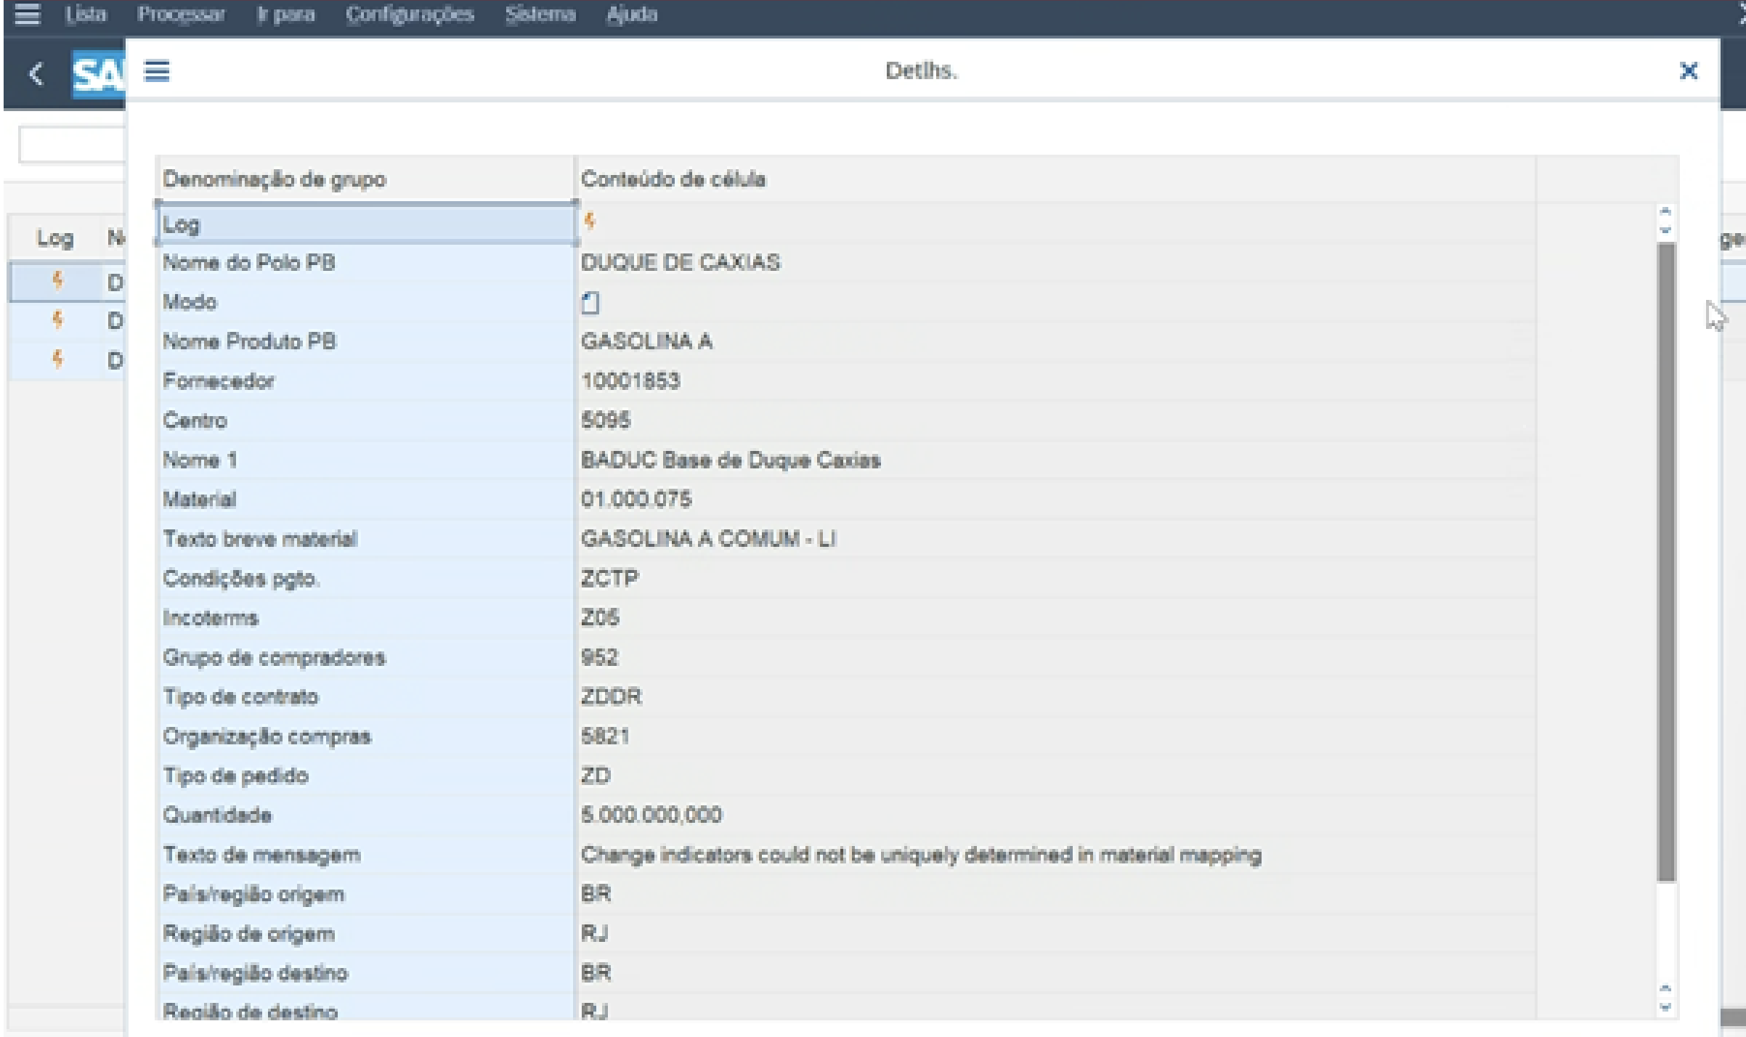

O problema foi identificado em cenário no qual a transação realiza carga massiva por planilha Excel e deveria criar automaticamente contratos e pedidos provisórios para todas as linhas válidas do arquivo.

A análise técnica apontou que o item estava sendo incluído com valor “00000”, fazendo com que o programa se perdesse no tratamento dos itens subsequentes e interrompesse o processamento lógico após a primeira ocorrência.
Como consequência, o processo padrão deixa de atender a necessidade operacional do negócio e transfere a correção para atuação manual do usuário, o que aumenta risco de inconsistência documental entre contrato e pedido provisório.

- Outros Processos de Negócio e Dependências
O processo possui dependência direta do programa customizado YSCSCM_CARGA_ME31K, identificado como ponto técnico a ser ajustado para correção do erro de enumeração dos itens.

Também depende da integridade do template padrão utilizado no upload da transação YSCM_COTA_DER, pois o cenário pressupõe entrada de múltiplas linhas válidas para criação massiva de documentos de compras.

Não foram identificadas, no material fornecido, dependências com interfaces externas, jobs batch ou integrações fiscais para esta LOG.
- Estratégia do Desenvolvimento

Visão Geral:
A solução deverá revisar e ajustar a lógica de processamento de itens no programa YSCSCM_CARGA_ME31K, garantindo que cada linha válida do arquivo carregado receba enumeração correta e seja processada integralmente durante a criação do contrato e do pedido de compras provisório.

A correção deverá assegurar que o programa não grave item com numeração “00000” quando existir mais de uma linha no template, evitando que o fluxo de criação se limite ao primeiro item e impedindo perda de controle sobre os subsequentes.

Do ponto de vista funcional, a solução deve atender aos seguintes princípios:

- Processar todas as linhas válidas do template carregado na YSCM_COTA_DER.
- Criar corretamente os itens correspondentes do contrato para cada linha do arquivo.
- Criar corretamente os itens correspondentes do pedido de compras provisório para cada linha do arquivo..
- Manter consistência entre contrato e pedido provisório gerados no mesmo processamento.
- Eliminar a necessidade de contingência manual de separar linhas já processadas e reenviar o template..
- Evitar cenário em que uma nova carga gere apenas contrato sem o respectivo pedido provisório.
A abordagem técnica deverá considerar, no mínimo, os seguintes pontos de validação funcional:
- Leitura sequencial de todas as linhas da planilha de entrada.
- Atribuição correta do número do item para cada registro processado.
- Persistência correta dos itens no documento contratual.
- Persistência correta dos itens no pedido provisório.
- Continuidade do loop/processamento até a última linha válida do arquivo.
Tratamento consistente de reprocessamento quando houver nova carga com itens remanescentes.

- Detalhamento da Especificação
  - Diagrama / Fluxo da Proposta
Não se aplica.

  - Definição do Processamento
O usuário acessa a transação YSCM_COTA_DER para realizar o upload do template padrão com múltiplas linhas de itens.
O sistema lê a planilha e transfere os dados para o processamento interno do programa YSCSCM_CARGA_ME31K.
Para cada linha válida da planilha, o sistema deve atribuir uma numeração de item válida, sequencial e diferente de “00000” para permitir a criação correta do documento.
O sistema deve criar o item correspondente no contrato de compras gerado.
Na sequência, o sistema deve criar o item correspondente no pedido de compras provisório gerado.
O processamento deve continuar até a última linha válida da planilha, sem interrupção indevida após o primeiro item.
Ao final, o sistema deve apresentar resultado coerente com a quantidade de linhas processadas, permitindo rastreabilidade entre linhas de entrada e itens criados.
Regras funcionais propostas:
  - Se a planilha possuir uma única linha válida, o comportamento atual de criação deve ser mantido, desde que a enumeração do item permaneça correta.
  - Se a planilha possuir múltiplas linhas válidas, cada linha deve gerar item próprio no contrato e no pedido provisório, sem sobrescrever ou perder linhas previamente tratadas.
  - O sistema não deve encerrar o processamento ao identificar item com numeração inicial inválida; a lógica deve impedir que essa situação ocorra.
  - Em reprocessamento de arquivo com linhas remanescentes, o sistema deve manter a criação consistente do contrato e do pedido provisório para os novos itens submetidos.
Para corrigir o erro apresentado, de não criar contrato para os casos de mais de uma linha.
Foi identificado a necessidade de inclusão de logica para poder atender os pedidos de contrato com mais de um item. Pois, no momento de montar os itens para os contratos de criação não tinha l’ogica para compor a numeração de itens.
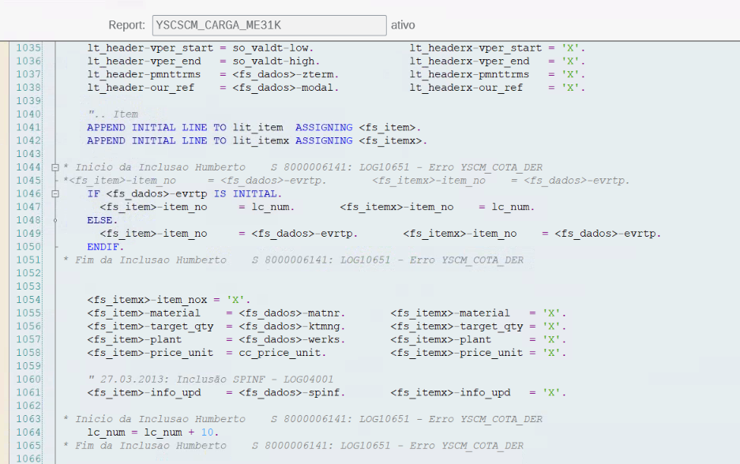
  - Lista de Mensagens do Desenvolvimento
Não se aplica.

  - Relatório de Controle do Processamento (somente para conversão / interface)
Não se aplica.

  - Parâmetros
Título que deverá ser exibido na tela | Tipo de Dado ou referência  [Informar o tipo de dado ou referência de uma tabela ou estrutura] | Valor Padrão | Campo Obrigatório | Tipo de Seleção [parameter, select-option, radio button etc] | Ajuda de Busca  [Informar a referência com a transação e campo]
Template de carga | Arquivo Excel conforme layout padrão do processo | Em branco | Sim | Parâmetro de arquivo | Template padrão da YSCM_COTA_DER
Execução de Carga | Flag/processamento da transação customizada | Em branco | Sim | Ação de execução | Transação YSCM_COTA_DER

    - Validação de Parâmetros de Usuário
O sistema deverá validar a existência de ao menos uma linha válida no template carregado antes de iniciar a criação dos documentos.

Também deverá validar a consistência da estrutura mínima necessária para criação do contrato e do pedido provisório, conforme layout padrão do processo.

  - Tabelas Transparentes Criadas / Alteradas / Ampliadas

Nome da Tabela |  | Não se aplica |  |  |  | Criação/Alteração/Ampliação |  | Não se aplica
Descrição |  | Correção centrada em lógica do programa customizado - Programa YSCSCM_CARGA_ME31K
Manutenção via SM30 |  |  |  |  |  |  | Grupo de Autorização
Estrutura da Tabela
Campo | Chave  (se possível) |  | Tipo de Dado | Tamanho | Descrição Breve

  - Layout de Telas
Nº | Nome da Tela | Descrição
1 | YSCM_COTA_DER | Tela da transação utilizada para upload do template padrão e acionamento da criação automática de contrato e pedido provisório.
Inserir neste ponto o desenho da(s) tela(s)
“Não se aplica alteração em layout de tela”

  - Mapeamento do SHDB

Transação: YSCM_COTA_DER

Programa | Tela | Start Id | Nome do Campo | Valor do Campo
YSCSCM_CARGA_ME31K |  |  | Arquivo de carga / parâmetros do template | Conforme planilha enviada pelo usuário

  - Layout de Relatório
Título a ser exibido na coluna | Tipo / Tamanho ou Referência | Tamanho exibição | Alinhamento | Regras

    - Definir quebras por campo e linhas por página
Não se aplica.

    - Definir padrão para cabeçalho do relatório
Não se aplica.

- Pré-requisitos do Processamento
- Transação YSCM_COTA_DER disponível para o usuário executante.
- Template padrão do processo disponível e preenchido com linhas válidas para criação.
- Programa YSCSCM_CARGA_ME31K ajustado e transportado para o ambiente de teste correspondente.
- Dados mestres e dados obrigatórios de compras previamente válidos para permitir criação dos documentos.

- Controle de Execução
  - Freqüência
- Execução sob demanda, conforme necessidade operacional de carga de contratos e pedidos provisórios por planilha
  - Horário de execução
- Sem restrição específica informada no material recebido.
- Autorizações
O usuário deverá possuir autorização para executar a transação YSCM_COTA_DER e para criar contratos e pedidos de compras provisórios no processo atendido pela solução
- Perfil
Não se aplica.

- Procedimentos de Contingência
Atualmente, a contingência utilizada consiste em isolar o primeiro item já processado e reenviar o mesmo template sem a linha anterior; contudo, essa prática não resolve integralmente o problema, pois pode criar somente a linha do contrato e não o pedido provisório, exigindo inclusão manual posterior pela key user.

Com a correção implementada, esse procedimento deverá deixar de ser necessário
- Especificação das Entradas
Entrada principal composta por planilha Excel carregada na transação YSCM_COTA_DER, contendo os itens a serem convertidos em contrato e pedido de compras provisório
- Especificação das Saídas
As saídas esperadas são:

- Contrato de compras criado com todos os itens válidos da planilha.
- Pedido de compras provisório criado com todos os itens válidos da planilha.
- Correspondência consistente entre linhas do arquivo de entrada e itens efetivamente criados.

- Interface
Não se aplica.
- Plano de Testes

Descrição do Teste | Resultado Esperado | Resultado Obtido
- Upload de planilha com 1 item na YSCM_COTA_DER | Contrato e pedido provisório criados corretamente para o único item | A preencher em teste integrado
2 - Upload de planilha com 2 itens válidos | Contrato e pedido provisório criados com os 2 itens, sem perda do segundo item | A preencher em teste integrado
3 - Upload de planilha com múltiplos itens válidos | Todos os itens da planilha são enumerados e criados corretamente em contrato e pedido provisório | A preencher em teste integrado
4 - Validação da numeração dos itens | Nenhum item deve ser criado com valor “00000” quando houver múltiplos registros | A preencher em teste integrado
5 - Reprocessamento com planilha contendo itens remanescentes | Sistema cria corretamente contrato e pedido provisório para os itens reenviados | A preencher em teste integrado
6 - Verificação de consistência entre contrato e pedido provisório | Quantidade de itens do contrato corresponde à quantidade de itens do pedido provisório gerado no processamento | A preencher em teste integrado
7 - Teste de regressão do fluxo atual | Carga unitária continua funcionando sem impacto negativo após a correção | A preencher em teste integrado
8 - Teste de erro estrutural do template | Sistema trata de forma controlada arquivo inválido ou incompleto, sem criação inconsistente de documentos | A preencher em teste integrado

Evidência de testes
Deverão ser anexados prints da execução da YSCM_COTA_DER, do arquivo de entrada, do contrato criado, do pedido provisório criado e da comparação entre quantidade de linhas carregadas e quantidade de itens gerados.
Plano de Teste de Interface
Interface | Transmissão / Recepção OK? | Observação

- Requisitos Adicionais de Controle e Segurança:
Não se aplica.
- Disponibilidade:
A solução deverá estar disponível nos ambientes de testes e produção em consonância com a janela de transporte definida pelo projeto/AMS, sem indisponibilidade adicional da transação além da necessária para implantação técnica.

ESPECIFICAÇÃO TÉCNICA
- Lógica de manipulação de Dados e Telas

- Objetos Alterados / Criados:
Número | Objeto alterado  Ou criado | Descrição da Alteração ou Motivo da Criação
1
2
- Observações:
Request: DS4K916168

